Сначала проверь регулировку,если не перестанет буксовать то при снятии проверить нажимной диск на прогиб(поставить линейку на ребро поперек диска) ,не должно быть ни каких зазоров.На поверхности маховика и нажимного диска не должно быть видимой выработки.А пружины в последнюю очередь,можно подобрать от других корзин,например от СМД-14.

проверь осевой ход КВ если большой будет буксовать

На счет пробуксовки сцепления.
Ниже средних оборотов двигателя пробуксовки не было. Если на полный газ, даже по асфальту начинал сбавлять ход. Проверяли путём привязывания тросом к дереву. На первой передаче на полгаза, колёса зарываются. Стоило добавить оборотов, и всё... Колёса на месте, а двигатель ревёт.
Методом долгих тыков, нашли причину.
- Большая выработка опорных гнёзд и вилок под регулировочными гайками лапок. (не знаю как правильно называются)
При больших оборотах, под действием центробежных сил вилки выскакивали из пазов и получается отжимали диск. Выяснили эту причину, когда одна из вилок совсем выскочила и перескочила гнездо, муфта перестала выжиматься, но и пробуксовка исчезла.
"вылечили" не снимая двигателя. Через лючок сняли вилки (шайбы). Наварили выступы. Болгаркой навели остроту, и пока нормально. При разборке потом, также углубим и посадочные гнёзда.

Прошу прощения, видать я немного непонятно написал.
Под регулировочной гайкой есть шайба с выступами (вилка). Эти выступы входят в пазы на лапке. У меня и выступы и пазы на лапках разбиты. При больших оборотах двигателя шайбы сдвигаются к краю лапок и отжимают диск. Снял эти шайбы, наварил на них выступы и обточил болгаркой. Это пока на время. Потом конечно раскачу трактор и поменяю лапки и шайбы на новые, или так же наварю и подгоню.

У меня сцепление буксовало из за прогиба нажимного диска.Если на нажимной диск положить линейку на ребро то сразу будет видно есть прогиб или нет. Если есть прогиб то между линейкой и диском будет зазор ( по внутреннему диаметру диска ) ,если прогиба нет то линейка будет плотно лежать по всей поверхности диска. У меня прогиб был, заменил диск и пробуксовка исчезла.

Добрый день.Занимаюсь давно и плотно ремонтом экскаваторов на базе ЮМЗ и МТЗ. Проблему со сцеплением на юмз-6 давно для себя решил. 1.Ставлю диск на шариках 45-1604040а3-1( ТАРА)
2. Ставлю на лапки кольцо 75-1604084-а
3. Меняю пружины на лапках на более длинные для прижима кольца к лапкам 75-1604079-а
4. Меняю корпус отводки 45-1604066-а
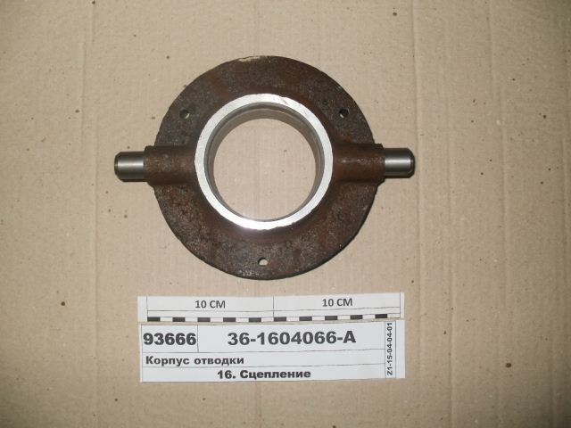
При этом обязательно выравниваю поверхность маховика и нажимного диска главной муфты (корзины). Защитное кольцо
даёт свой эффект даже при полной разрегулировке лапок. Корпус отводки менять обязательно, так-как старого образца корпус шире и если его не заменить сцепление не отрегулируете (первый раз на этом обжёгся , пришлось ещё раз колоть) Можно поставить сплошной первичный вал 75-1604113-а1 , но можно и оставить с гибкой муфтой. Теперь по поводу дисков сцепления: на рынке запчастей куча китайского фуфла ,гаражного мелитополя, под видом российских и белорусских производителей, потому ставлю либо тару либо сам наклёпываю. Все эти запчасти не дефицит и есть почти везде. По поводу зиловских дисков- не пробовал , и на этом экскаватор выхаживает на планировке грунта и строймусора не менее 2-3 лет. Да еще , не жалейте денег на замену просевших пружин в корзине.
купите на лапки вот такую шайбу что означена стрелкой под выжымной на корзынах нового образца они стоят нужно купить шайбу и пружыны длиньше в нас в магазинах есть в наличии ну фередо на шариках
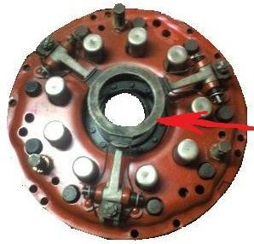
Евгений, лапки регулируються от поверхности фланца ведомого диска вом до рабочей поверхности лапок! этот установочный размер равен 76.5-77мм! регулируете лапки на этот размер, одеваете кольцо и подводите выжимной до нужного зазора! лапками регулировать зазор нельзя, проверяно! еще можно к установочному размеру прибавить толщину кольца и регулировать с кольцом!

нашол кое как это кольцо епсь
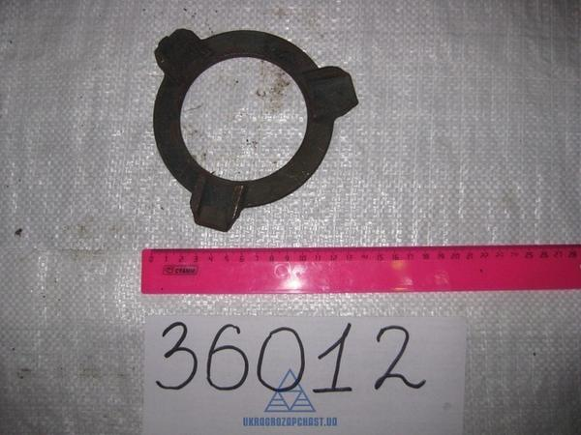
каталожный номер кольца = Кольцо ЮМЗ упорное 75-1604084-А1

Значит что я уже понял прочитав тему.
- проверить плоскостность маховика и прижимных дисков
- установить кольцо на лапки и другие пружины
- втулка выжимного подшипника из упорного ?!!?
- сальник внутри вом и подшипник.Кстати там два игольчатых стоят и они на первичном валу с ощутимым от руки люфтом - фтулки бронзовые в размер точить?

Подскажите пожалуйста какой должен быть зазор от края ступицы нажимного диска до соприкосающейся поверхности лапок? И зазор от лапок до упорной втулки выжимного?
